Trhy s elektřinou: Reakce na poptávku

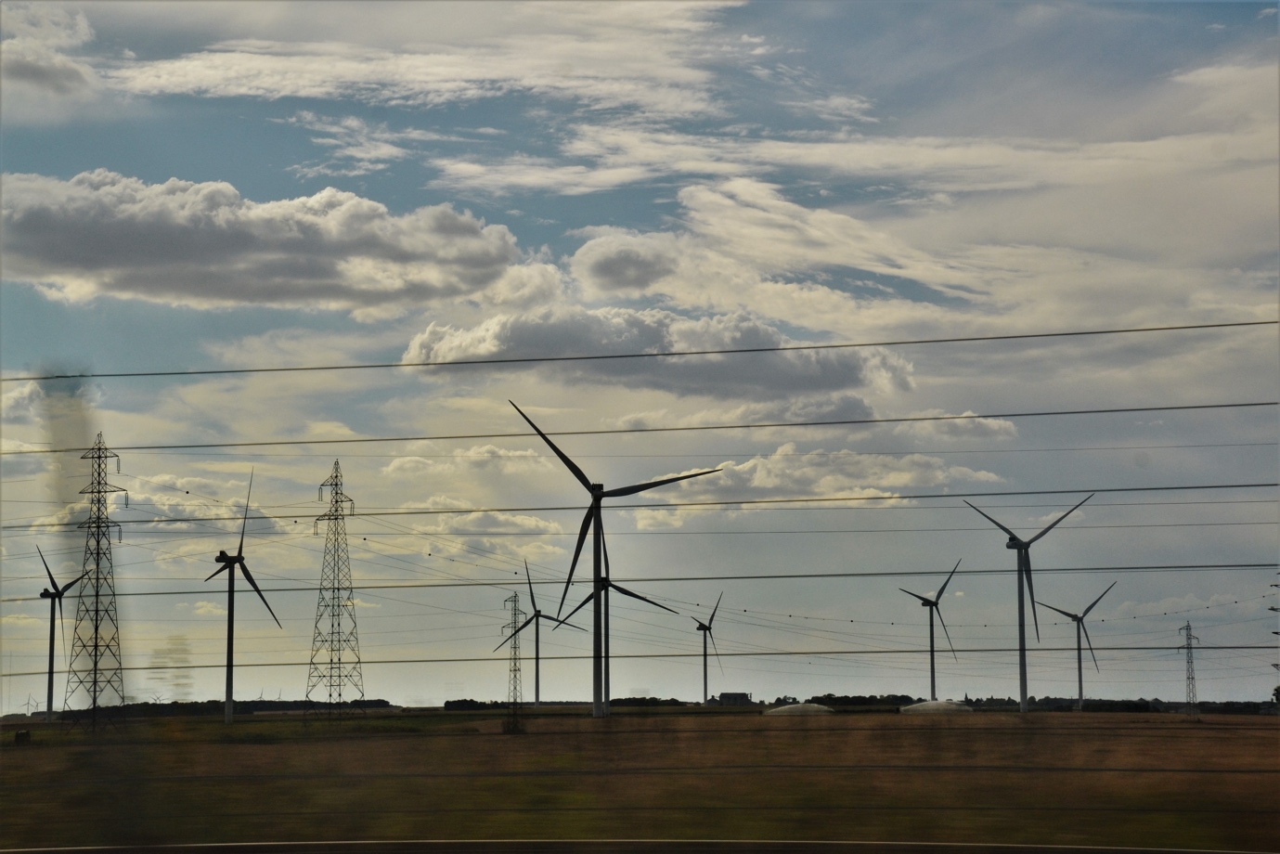

Trhy s elektřinou: Reakce na poptávku 1
Jak tento kurz funguje 1
Výsledky učení 2
Úvod 3
Co je to reakce na poptávku? 3
Proč reagovat na poptávku? 4
Některé příklady odezvy na poptávku 5
Závěr 6
Další zdroje 6
Poděkování 6
Odkazy na obrázky 6

Jak tento kurz funguje

Tento krátký 30minutový kurz představuje reakci na poptávku a vysvětluje, jak lze pomocí spotřeby energie v určitých časech ušetřit peníze. Kurz také zkoumá, jak nám digitalizace umožňuje spolupracovat s našimi dodavateli energie na podpoře efektivní výroby a přenosu elektřiny.

Tento kurz doplňuje kurz Trhy s elektřinou: Porozumění cenám a tarifům a podrobněji se zabývá naší rolí na trhu s elektřinou a tím, jak digitalizace umožňuje spotřebitelům a dodavatelům elektřiny činit informovaná rozhodnutí.

Možná jste:

- Chcete co nejlépe využít digitální technologie, abyste mohli těžit ze snížených cen nebo pobídek v oblasti energetiky.
- Zajímá vás digitální energetická transformace a jak může být prospěšná pro dodavatele energie a spotřebitele.
- Zajímá vás, jak dodavatelé elektřiny řídí výkyvy ve spotřebě energie.

Tento kurz prohloubí vaše znalosti o digitální energetické transformaci a podpoří vaši vlastní cestu k digitální energii! Je součástí sady 12 kurzů s názvem Digital Energy Essentials, které vyvinul projekt Every1 s cílem umožnit a podpořit zapojení všech do energetické transformace. Více informací o projektu najdete na: https://every1.energy

Na konci kurzu vám doporučíme další studijní materiály, které můžete prozkoumat. Patří mezi ně kurz Co je digitální energetická transformace? který se zabývá tím, co je digitální energie a jaké jsou důvody pro digitalizaci naší výroby a spotřeby energie.

Jedná se o překlad původní anglické verze kurzu, který zahrnuje možnost absolvovat krátký kvíz a získat digitální odznak Every1.
Tento projekt byl financován z programu Evropské unie pro výzkum a inovace Horizont (2021–2027) na základě grantové dohody č. 101075596. Za obsah tohoto kurzu nese výhradní odpovědnost projekt Every1 a nemusí nutně odrážet názor Evropské unie.

Výsledky učení

Po absolvování tohoto krátkého kurzu byste měli být schopni:

- Porozumět tomu, co je poptávková odezva a proč je důležitá.
- Popsat vztah mezi odezvou na poptávku a digitalizací.
- Uvědomit si různé způsoby, jakými může odezva na poptávku snížit vaši spotřebu energie a pomoci vám ušetřit peníze.

Úvod

Když mnoho lidí spotřebovává energii v určitých časech dne, je zajištění konstantního, spolehlivého a nepřetržitého dodávání elektřiny zásadně důležité.

Pro dodavatele energie je proto klíčové pochopit, kdy je pravděpodobnější, že budeme spotřebovávat více elektřiny. Domácnosti často spotřebovávají více energie, když se lidé vrací z práce, nebo když velké množství lidí používá podobné spotřebiče ve stejnou dobu.

Ve Velké Británii byl známým příkladem tohoto jevu nárůst spotřeby elektřiny během reklamních přestávek v televizi. Když velké množství lidí sledovalo určitý program (např. mezinárodní fotbalový zápas nebo populární seriál či drama), mnoho domácností během reklamních přestávek současně vařilo vodu na čaj nebo kávu.

Toto přerušované zvýšení zatížení elektrické sítě, byť na krátkou dobu, kdy si stovky tisíc lidí připravovaly horký nápoj, se nazývá TV pick-up. Více o tomto jevu se dočtete v článku 9 nejvýznamnějších televizních momentů v historii elektřiny.

Napadají vás další příklady, kdy mnoho lidí současně zvyšuje svou spotřebu energie nebo používá stejný typ spotřebičů?

Naopak, zatímco dodavatelé elektřiny musí předvídat a řídit naši spotřebu energie, jak se odkláníme od fosilních paliv k čistým technologiím, musí také podporovat integraci přebytečné energie vyrobené z domácích solárních panelů a větrných turbín.

Jak mohou provozovatelé a dodavatelé elektrické energie efektivně spravovat tuto dodatečnou energii, když se domácnosti stávají také dodavateli energie?

Digitalizace energetického sektoru nám všem umožňuje lépe pochopit, jak a kdy energii využíváme, a řídit ji efektivněji. To může vést k úsporám nákladů a podporuje stabilitu sítě pro dodavatele a provozovatele elektřiny. Podívejme se blíže na to, jak to funguje v praxi.

Co je to reakce na poptávku?

Reakce na poptávku je jeden ze způsobů, jakým mohou energetické společnosti řídit spotřebu energie spotřebitelů a poskytovat příležitosti pro levnější energii v obdobích snížené poptávky.

Reakce na poptávku je dobrovolná a umožňuje vám zvolit si, kdy snížit nebo zvýšit spotřebu energie, a získat tak finanční pobídky.
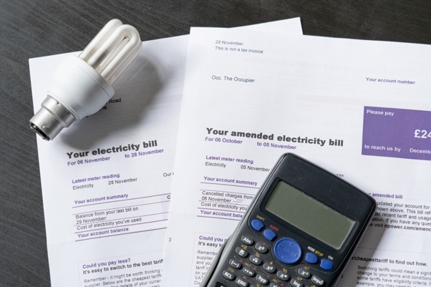
Digitalizace tento proces podporuje sdílením informací v reálném čase od vašeho dodavatele elektřiny o tom, kdy můžete spotřebovávat energii za sníženou cenu nebo za jiné pobídky.

Chytré spotřebiče a aplikace nám umožňují reagovat na tyto příležitosti tím, že nám nebo třetím stranám umožňují naprogramovat naše chytré spotřebiče tak, aby se zapínaly/vypínaly v určitých časech.

Digitální spotřebiče hrají v reakci na poptávku klíčovou roli, protože nám umožňují využívat informace v reálném čase a okamžitě upravovat naši vlastní spotřebu elektřiny (např. změnit čas praní prádla na dobu mimo špičku, kdy je spotřeba levnější). Chytré spotřebiče a aplikace, včetně chytrých měřičů, také umožňují elektrárenám lépe pochopit, jak a kdy se elektřina spotřebovává, a plánovat na období špičkové spotřeby.

Proč reagovat na poptávku?

Spotřebou energie v obdobích, kdy je poptávka nižší, přispíváme k efektivnímu řízení elektrické sítě. Poptávka po energii roste a bez ohledu na to, zda tato energie pochází z fosilních paliv nebo čistých technologií, jako je sluneční a větrná energie, potřebujeme infrastrukturu, která tuto zvýšenou spotřebu podpoří.
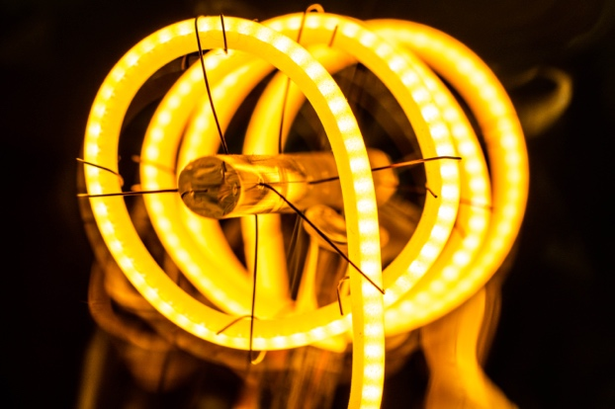
Investice do základní infrastruktury vyžadují čas a peníze. Zatímco k těmto modernizacím dochází, reakce na poptávku je jedním z řešení, jak tuto zvýšenou poptávku podpořit.

Reakce na poptávku zajišťuje stabilní a efektivní dodávky elektřiny tím, že snižuje nebo přesouvá spotřebu energie v době špičky. To pomáhá předcházet výpadkům proudu, může snížit náklady na energii a podporuje integraci obnovitelných zdrojů energie.

Jako spotřebitel můžete z reakce na poptávku těžit tím, že ušetříte peníze na účtech za elektřinu díky pobídkám a nižším sazbám za spotřebu mimo špičku.

Kromě zlepšení spolehlivosti elektrické sítě také podporujete udržitelnost životního prostředí tím, že snižujete potřebu dalších elektráren a umožňujete síti lépe integrovat přebytečnou energii vyrobenou čistými technologiemi v domácnostech, jako jsou solární panely.

Některé příklady odezvy na poptávku

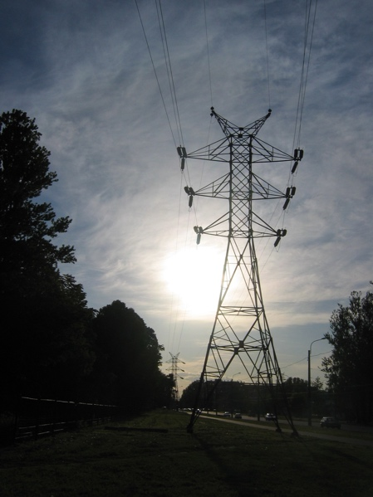
Pokud jste absolvovali kurz Trhy s elektřinou: Porozumění cenám a tarifům nebo jste si prohlédli různé nabídky dodavatelů elektřiny, pravděpodobně jste si všimli, že některé příklady tarifů za elektřinu (např. variabilní sazba a sazba podle času spotřeby) nabízejí uživatelům elektřiny možnost upravit svou spotřebu energie a snížit náklady na energii.

Nejnovější typy smluv nabízejí podrobné informace o tom, kdy je energie levnější.

Digitalizace nám umožňuje reagovat na tyto příležitosti, když se objeví cenový signál nebo nabídka levnější energie.

Pokud používáte chytré spotřebiče a aplikace ke sledování a řízení své spotřeby energie, existuje několik různých způsobů, jak můžete upravit svou spotřebu energie a potenciálně ušetřit peníze.

Mezi tyto příležitosti patří:

- Průběžné rozhodování o tom, kdy provést změny ve spotřebě energie. Například aplikace ve vašem smartphonu vás informuje, že v určitou dobu je období s nízkými náklady na energii, a vy se rozhodnete změnit cyklus pračky nebo nabíjení elektromobilu tak, aby probíhalo během těchto hodin.
- Mít předem dohodnuté preference, kdy a jak budete energii využívat. Tyto preference jsou sdíleny s třetí stranou, která usnadňuje vaši spotřebu elektřiny a může podle potřeby ovládat vaše chytrá zařízení, aby vám pomohla co nejlépe využít nabídku vašeho dodavatele elektřiny.
Dohodnutím toho, jaká chytrá zařízení může třetí strana dálkově ovládat, nemusíte neustále rozhodovat o tom, jak a kdy energii využívat. To znamená, že vaš elektromobil se může automaticky nabíjet v době, kdy je energie levnější, protože je předem naprogramován nebo přeprogramován tak, aby tuto příležitost využil.

Obou výše uvedených příkladů lze dosáhnout prostřednictvím reakce na poptávku. Existují dvě kategorie reakce na poptávku:

- Implicitní nebo cenová odezva na poptávku: když se rozhodnete používat elektřinu v obdobích nízké poptávky a následně snížíte své náklady na energii.
- Explicitní odezva na poptávku: když od svého dodavatele elektřiny dostáváte platby za změnu spotřeby energie. To může zahrnovat nižší nebo vyšší spotřebu energie podle potřeby.

Reakce na poptávku přispívá k zajištění stability dodávek elektřiny a k tomu, aby spotřeba a výroba energie byly v rovnováze. To znamená, že když zapneme světla, uvaříme vodu v konvici nebo zapneme ventilátor, i když totéž dělají současně statisíce lidí, naše dodávky elektřiny jsou konstantní a nepřetržité.

Závěr

Digitalizace energetiky hraje klíčovou roli v tom, že umožňuje výrobcům a spotřebitelům energie řídit, jak a kdy se energie používá.

Reakce na poptávku nám poskytuje příležitosti k maximálnímu využití období s nižšími náklady a nižší spotřebou energie.

Mezi další výhody reakce na poptávku patří stabilnější elektrická síť, přínosy pro životní prostředí a schopnost integrovat přebytečnou energii vyrobenou čistými technologiemi v domácnostech, jako jsou solární panely a větrné turbíny.

Další zdroje

- Chcete se dozvědět více o odezvě na poptávku? Přečtěte si vše, co jste vždy chtěli vědět o odezvě na poptávku: https://cdn.eurelectric.org/media/1940/demand-response-brochure-11-05-final-lr-2015-2501-0002-01-e-h-C783EC17.pdf
- Více informací o poptávkové odezvě najdete v tomto článku Mezinárodní energetické agentury (IEA), který obsahuje informace o tom, jak různé země a regiony podporují poptávkovou odezvu ve svých plánech digitalizace energetiky: https://www.iea.org/energy-system/energy-efficiency-and-demand/demand-response

Poděkování

Trhy s elektřinou: Odezva na poptávku byla vytvořena projektem Every1 a licencována CC BY-SA 4.0, pokud není uvedeno jinak.

Odkazy na obrázky

Hlavní obrázek kurzu: elektřina od Jeanne Menjoulet je licencován CC BY 2.0.
Úvod: Smějící se, překvapení 4 přátelé sledující společně televizi, Wedgwood, Seattle, Washington, USA od Wonderland je licencováno CC BY 2.0.
Co je to reakce na poptávku?: Účty za elektřinu s žárovkou a kalkulačkou od USwitch.com Images je licencováno CC BY 2.0.
Proč poptávková odezva?: Energie od Maria Eklind je licencována CC BY-SA 2.0.
Některé příklady odezvy na poptávku: Stožár vysokonapěťového vedení od uživatele:Yanachka je volně dostupný.

